国都报告系列 2013年2月24日星期日
国都铜周报：多重利空来袭 沪铜节后“倒春寒”

国都期货研发服务部
分析师：王彩惠
电话：010-84180304
邮箱：wangcaihui@guodu.cc

地址：北京市东城区东直门南大街3号国华投资大厦10层
国都期货有限公司
网址：www.guodu.cc


【行情回顾】

节后首个交易周，包括沪铜在内的工业品遭遇了“倒春寒”的行情，沪铜依次跌破59000、58000的支撑位，周一和周四的跌幅较猛烈，周五低位震荡整理、显示出企稳的迹象。本周下跌的原因主要有：基本面上，春节刚过，现货补库尚未启动，推动节前上涨的因素主要是对于节后中国需求启动的预期，而这仍未得到显现。宏观消息面上，一是国务院为调控房市出台房五条，二是美联储最新议息会议纪要上暗示联储可能会提前退出QE，三是欧元区经济数据差于预期，显示出经济继续萎缩。支撑之前一直看好3月行情的下游消费改善的因素在逐渐消弱，而本周的利空消息交织来袭，使得国内期货市场尤其是包括沪铜在内的工业品闻声大幅回落。
【宏观经济因素】
一、欧洲经济
欧元区去年四季度经济表现不如预期，萎缩程度加剧。数据显示，欧元区第四季度GDP初值季率萎缩0.6%，预期萎缩0.3%，前值萎缩0.1%，已经连续第三个季度萎缩，创四年来最大降幅。
最新的2月份数据稍有改善。德国2月ZEW经济景气指数为48.2，预期为35.0.大幅好于市场预期，创2010年4月以来新高。分析师和投资者信心急至2010年4月以来最高，连续三个月上涨，显示出金融市场对德国经济转势抱有信心的信号。欧元区商业活动2月份进一步萎缩，暗示经济下滑至少会延续到今年第一季度。欧元区德国、法国两大经济体之间出现差异，德国商业活动继续扩张，而法国出现近四年来最大幅度的萎缩。新商业订单增速下滑幅度加大，显示商业前景依然黯淡。
二、美国经济
美国的债务问题。根据美国两党2011年达成的协议，联邦政府的开支将从2013年起每年消减约1090亿美元，10年共消减1.2万亿美元。根据美国两党1月达成的解决“财政悬崖”方案，将通过减少政府项目拨款等方式削减约240亿美元开支，其余850亿美元的政府开支削减计划将延期至3月1日执行。若自动减支执行，将威胁美国的就业和经济复苏。本周四美国总统奥巴马召集共和党人研讨美国财政自动减支问题，力图在3月1日之前找到有效的新措施来取代自动减支计划。如果自动减支如期执行，对美国经济的复苏带来一定的打击。
美联储联邦公开市场委员会（FOMC）周三公布了1月议息会议纪要。纪要表明，仍维持超低利率直到就业出现明显复苏，但显示更多的联储官员希望提前结束QE，引发市场担忧情绪。此前，美联储在去年12月份的会议上将每个月的资产收购规模由400亿美元提高到了850亿美元，并在1月份的会议上维持不变，同时还承诺将在失业率高于6.5%、中期通胀率低于2.5%时，继续将联邦利率维持在当前接近于零的低位。此次会议纪要显示，在1月底的会议上，多位成员表示需在就业完全好转之前就逐步缩小QE规模，鸽派和鹰派在这一问题上已经产生了尖锐的矛盾。联储表示，将在此后3月份的下一次FOMC会议上，对政策沟通效果作进一步评估。
- 中国经济
国务院总理温家宝20日主持召开国务院常务会议，研究部署继续做好房地产市场调控工作。会议确定，坚决抑制投机投资性购房，严格执行商品住房限购措施，扩大个人住房房产税改革试点范围。
工信部日前就进一步加强有色金属工业节能减排工作提出意见。意见指出，“十二五”期间淘汰电解铝落后产能90万吨，铜（含再生铜）冶炼80万吨，铅（含再生铅）冶炼130万吨，锌（含再生锌）冶炼65万吨。2015年底前，再生有色金属产量达到1200万吨，其中再生铜、再生铝、再生铅产量占当年铜、铝、铅产量的比例分别达到40%、30%、40%。长期来看这将有利于有色金属行业的调整和优化。
【现货行情】
现货市场，开市首日因1302合约面临交割，现铜报价直指交割水平升水100元/吨左右，第二天完成换月后全线大幅贴水，沪期铜大跌引发保值盘获利涌出， 进口铜节后集中到港，周内供应压力积聚，令现铜贴水难以收窄，市场看空情绪增强，投机商入市谨慎，下游需等元宵后回归市场，故逢低买盘有限，供大于求格局较为明显。

图 1： LME三月铜升贴水 图 2： 上期所铜升贴水
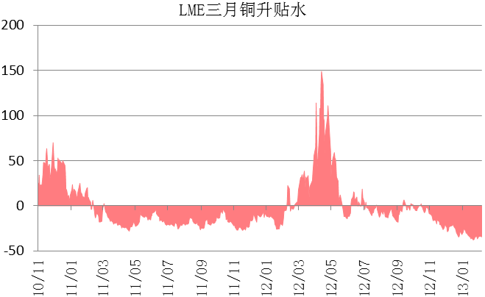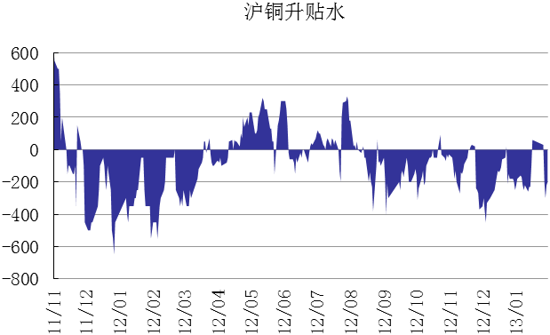
数据来源：国都期货 数据来源：国都期货

本周现铜贴水幅度在220元/吨-贴水300元/吨之间。
图 3： LME三月铜价格与库存 图 4： 上期所铜价格与库存
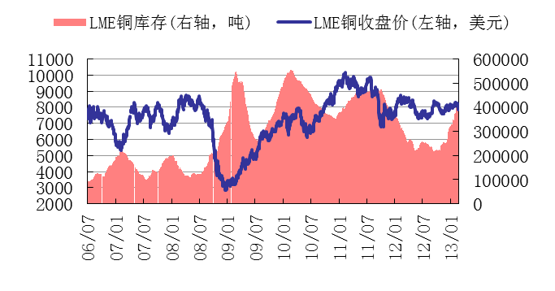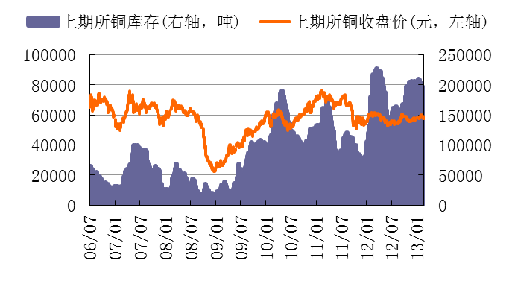
数据来源：国都期货 数据来源：国都期货
本周LME库存增加至420250吨；上期所库存增加11010吨至207709吨。库存压力很大。
图 5： LME三月铜注销仓单 图 6： 上期所和LME库存 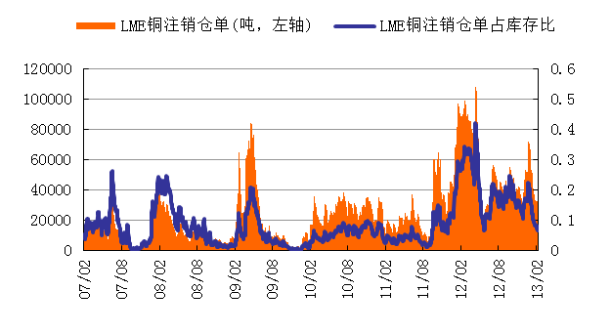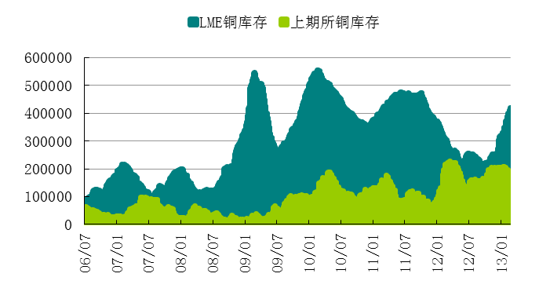
数据来源：国都期货 数据来源：国都期货
LME市场注销仓单为占库存比下降至6.5%。

【后市展望】
受宏观一系列利空消息的影响，沪铜本周的跌势迅猛，一改之前上涨和下跌节奏缓慢的特点。但是我们认为，本轮下跌受外围因素的影响很大，沪铜下方的支撑是比较强的。下周是两会前的最后一个交易周，预计会震荡整理或者小幅反弹。在两会之前，没有大的消息面之下，短线可以区间震荡操作；中线可以等待企稳信号出来后逢低买入。

免责声明：
如果您对本报告有任何意见或建议，请致信于国都信箱(yfb@guodu.cc），欢迎您及时告诉我们您对本刊的任何想法！
本刊所有信息均建立在可靠的资料来源基础上。我们力求能为您提供精确的数据，客观的分析和全面的观点。但我们必须声明，对所有信息可能导致的任何损失概不负责。
本报告并不提供量身定制的投资建议。报告的撰写并未虑及读者的具体财务状况及目标。国都期货研究团队建议投资者应独立评估特定的投资和战略，并鼓励投资者征求专业财务顾问的意见。具体的投资或战略是否恰当取决于投资者自身的状况和目标。
版权声明：（c）本报告版权为国都期货有限公司所有。本刊所含文字、数据和图表未经国都期货有限公司书面许可，任何人不得以电子、机械、影印、录音或其他任何形式复制、传播或存储于任何检索系统。不经许可，复制本刊任何内容皆属违反版权法行为，可能将受到法律起诉，并承担与之相关的所有损失赔偿和法律费用。涉及版权的所有问题请垂询：010-64000083。

